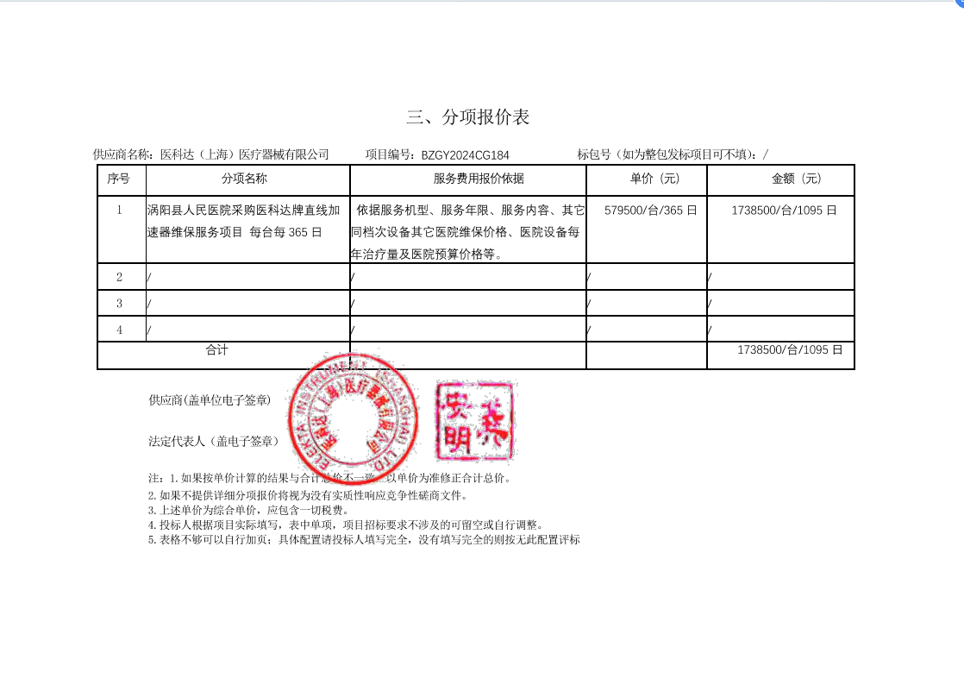

供应商的二轮报价为1734000元